VII.
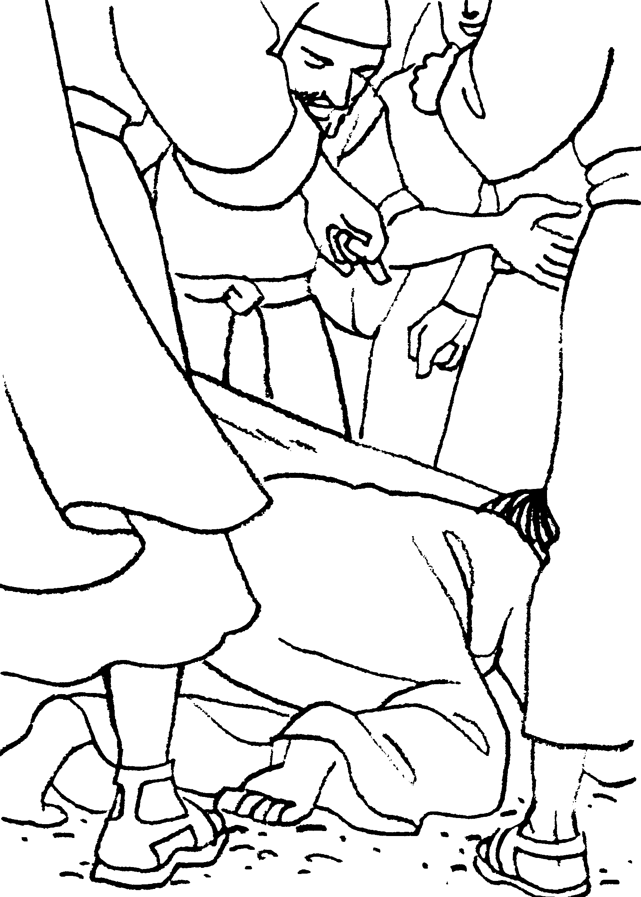
JÉZUS MÁSODSZOR ESIK EL A KERESZTÚTON

